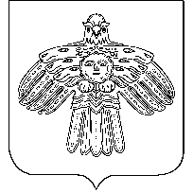
«УЛЫС ОДЕС» КАР ОВМÖДЧÖМИНСА СÖВЕТ
СОВЕТ ГОРОДСКОГО ПОСЕЛЕНИЯ «НИЖНИЙ ОДЕС»

КЫВКÖРТÖД

РЕШЕНИЕ

14 сентября 2018 года № XIX-87

О досрочном прекращении полномочий депутата Совета муниципального образования городского поселения «Нижний Одес» Налимова А.В.

В соответствии с частью 10 статьи 40 Федерального закона от 06 октября 2003 года № 131-ФЗ «Об общих принципах организации местного самоуправления в Российской Федерации», статьи 33 Устава муниципального образования городского поселения «Нижний Одес» на основании личного заявления депутата Совета муниципального образования городского поселения «Нижний Одес» Налимова А. В. от 31 июля 2018 года

Совет городского поселения «Нижний Одес» решил:

1. Считать полномочия депутата Совета муниципального образования городского поселения «Нижний Одес» от избирательного округа № 2 Налимова Андрея Владимировича прекращенными с 17 сентября 2018 года.
2. Настоящее решение вступает в силу со дня его принятия и подлежит официальному опубликованию в информационном бюллетене «Нижнеодесский Вестник».

Глава городского поселения «Нижний Одес» -
председатель Совета поселения Н.П.Чистова

